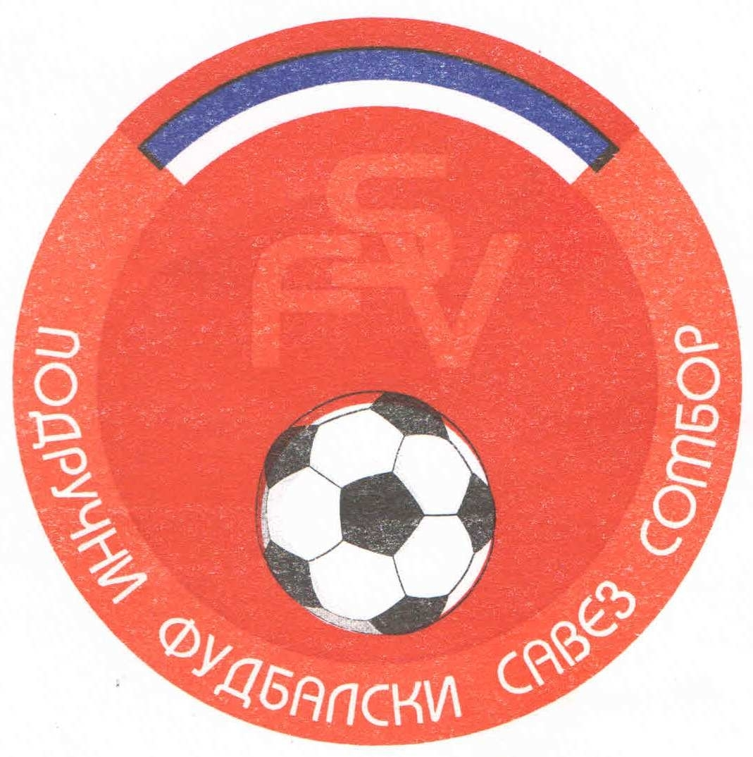
Подручни фудбалски савез Сомбор
25000 Сомбор, Венац Петра Бојовића 11
Тел/фах: 025-412-023
Ж.р.: 325-9500600013474-77
Е-Маил: pfssombor2021@gmail.com
Сајт: pfssombor.org.rs

ПОДРУЧНА ФУДБАЛСКА ЛИГА СОМБОР

БИЛТЕН број 29

04. јун 2025.

- Регистрација утакмица 29. Коло
ПФЛ „СОМБОР“
Одигране утакмице 29. Кола
31.мај/01.јун 2025

Резултати:
Чск Пивара 2 : 2 Црвенка
Славија 3 : 0 Раднички
Русин 2 : 3 Раванград
Б с к 1 : 2 Будућност(Г)
Борац 46 0 : 3 Будућност(М)
Крила Крајине 2 : 1 Динамо 1923
Херцеговац 0 : 8 Ж а к
Липар 4 : 1 Кривањ

ТАБЕЛА

1.ФК“Будућност“(Г) 29 24 1 4 96:26 73
- ФК“Будућност“(М) 29 21 2 6 82:31 65
- ФК“Ж а к“ 29 19 3 7 74:23 60
- ФК“Русин“ 29 14 4 11 43:44 46
- ФК“Динамо 1923“ 29 14 3 12 60:42 45
- ФК“Кривањ“ 29 13 3 13 52:50 42
- ФК“Раднички“ 29 11 7 11 65:51 40
- ФК“Славија“ 29 11 7 11 47:45 40
- ФК“Крила Крајине“ 29 10 8 11 49:51 38
- ФК“Липар“ 29 11 5 13 48:58 38
- ФК“Б с к“ 29 11 4 14 54:65 37
- ФК“Црвенка“ 29 10 4 15 57:67 34
- ФК“Борац 46“ 29 9 5 15 38:47 32
- ФК“Раванград 2018“ 29 8 7 14 57:66 31
- ФК“Чск Пивара“ 29 7 7 15 31:70 28
- ФК“Херцеговац“ -1 29 3 2 23 18:135 10

2. Одлуке дисциплинског судије из 29. Кола
- На основу члана 48. Статута Подручног фудбалског савеза Сомбор а у складу са чланом 53. Дисциплинског правилника ФС Србије (Службени лист„Фудбал“ Ванредни број 3 од 15.06.2017.) и члана 3. Одлуке Извршног одбора Подручног Фудбалског савеза Сомбор о висини новчаних казни које се могу изрећи клубовима, играчима, тренерима, судијама и другим спортским радницима Извршни одбор ПФС Сомбор је донео Одлуку о примени члана 53. Дисциплинског правилника ФСС број 384-7-2017.године.Фудбалски клуб „Будућност“ из Младенова, кажњава се новчаном казном у износу од 3.000,оо ( три хиљаде динара) због изрицања 6 (шест) жутих картона играчима на утакмици Борац 46 из Обровца и Будућност из Младенова , играна 01.06.2025. у Обровцу.
Рок плаћања изречене новчане казне је 15 дана,рачунајући од
правоснажности одлуке, у смислу члана 10. Дисциплинског правилника.
- На основу члана 52. Дисциплинског правилника ФСС („Фудбал“ ванредни број 7 од 11.07.2011) Ралевић Владимир, ИД: 2912704, играч ФК“Будућниост“ из Младенова, кажњава се забраном играња на (1) једној првенственој или куп утакмици(на нивоу који је изрекао дисциплински орган или вишем нивоу), због добијена два жута картона на утакмици Борац 46 из Обровца и Будућност из Младенова. Играна 01.06.2025. у Обровцу.
Казна тече од 02.06.2025.
- На основу члана 52. Дисциплинског правилника ФСС („Фудбал“ ванредни број 7 од 11.07.2011) Бошњак Никола, ИД: 2846133, играч ФК“Будућниост“ из Младенова, кажњава се забраном играња на (1) једној првенственој или куп утакмици(на нивоу који је изрекао дисциплински орган или вишем нивоу), због добијена два жута картона на утакмици Борац 46 из Обровца и Будућност из Младенова. Играна 01.06.2025. у Обровцу.
Казна тече од 02.06.2025.
ПОУКА О ПРАВНОМ ЛЕКУ:
Против свих горе наведених одлука дисциплинског судије донетих у првом степену одлучивања, све заинтересоване стране имају право улагања жалби другостепеном органу, односно Комисија за жалбе Подручног фудбалског савеза Сомбор. Рок за подношење жалби је 48 (четрдесет осам) часова од пријема првостепених одлука, објављених и досављених свим заинтересованим странама искључиво путем билтена, који је званичкно службено гласило. Жалбе се достављају препоручено путем поште.
Уз жалбу обавезно доставити доказ о уплаћеној такси за жалбу у износу од 3.000,оо динара. Овај износ се уплаћује на рачун ПОДРУЧНОГ ФУДБАЛСКОГ САВЕЗА СОМБОР број: 325-9500600013474-77.
КОМЕСАР ЗА ТАКМИЧЕЊЕ ДИСЦИПЛИНСКИ СУДИЈА ПФЛ
Дражић Лазар, с.р. Марјанац Драган, с.р.

